【项目名称】
系统测试报告

文件编号：QP-009-08 版本号：A 修订次数：第0次

编 制：

审 核：

批 准：

童伴有康（河北）科技有限公司

目 录

1. 概述 4
2. 测试时间、地点及人员 4
3. 环境描述 5
4. 测试结果 5
4.1. 缺陷分析： 5
4.1.1 活动缺陷分析 5
4.1.2缺陷趋势分析： 6
4.2. 测试执行分析 6
4.3. 用例质量分析 7
4.4. 性能测试分析 8
5. 测试结论 10
6. 测试总结与改进建议 10
7. 遗留问题风险分析 11
8. 附件 11

概述
描述本报告是项目测试的总结，指明被测对象及其版本。同时，指明该测试活动所依据的计划、测试用例及测试过程为本测试报告文档的参考文档。

实例：
Counter V1.0 是TProject项目的开发和测试对象，Counter V1.0没有商用的需求，仅提供给培训学员，作为完成系统测试计划、策略和系统测试用例的依据。该工具用单线程实现，可以根据用户的选择分别统计源文件中的总代码行数、空行数、注释行数和非空非注释行数。
本报告是对Counter V1.0版本系统测试活动的总结，整个活动进行了较全面的系统测试，测试内容包括：
文件合法性判断功能
统计代码行功能
统计空行功能
统计注释行功能
统计总行功能
综合统计功能
还针对Counter 的1M文件统计的性能进行了性能测试，以及GUI界面的测试。
整个系统测试过程及活动安排依据《Counter V1.0系统测试计划》、《Counter V1.0系统测试方案》、《Counter V1.0系统测试用例》。

测试时间、地点及人员
版本名称 | 测试时间 |  | 测试人员 | 测试地点
版本名称 | 起始时间 | 结束时间 | 测试人员 | 测试地点
迭代1
迭代2
迭代3
……
系统验收版本1
系统验收版本2
……

环境描述
软件环境 | 软件名称 | 版本 |  | 备注
硬件配置 | 硬件名称 | 数量 | 规格 | 备注

测试结果

缺陷分析：

4.1.1 活动缺陷分析
提供“缺陷状态分布图”，统计整个项目所有状态的缺陷；版本发布时应无活动缺陷。
如果有活动缺陷，需要列出来讨论
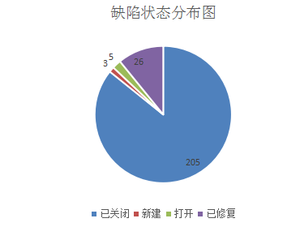

4.1.2缺陷趋势分析：
从迭代测试开始，时间上按周统计，提供每周发现的bug趋势图
主要查看缺陷在后期是否有收敛趋势，如果不收敛则有风险，需要分析原因以及对策
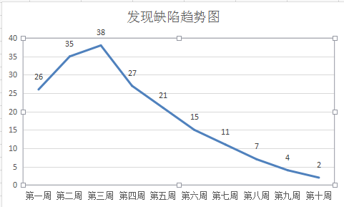

测试执行分析
提供“bug执行分析”针对漏测率(包括历史版本漏测)、改动改动引发率进行分析，并说明落实结果。
原则：
- 模块只要测试过，后面在发现的问题，都要进行分析
- 分析落实结果需要作为附件上来
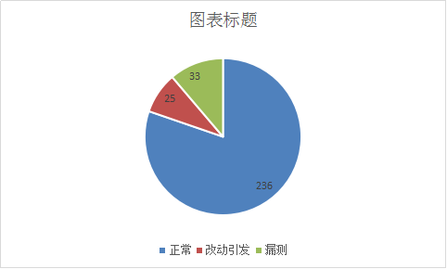

缺陷执行分析记录表如下：
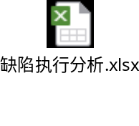
结果分析：
1、
2、

用例质量分析
针对用例无覆盖的缺陷进行分析，并且补充用例，提取公共测试设计经验

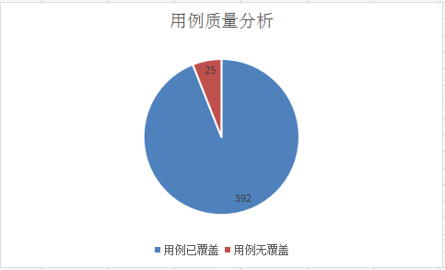

用例无覆盖分析，见表
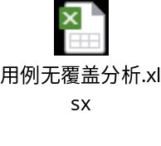
例如：其中要提取两个公共经验
- UI用例对于提示这块的检查点需要优化
- 需要增加公共设计经验，增加对非常驻进程的检查

性能测试分析
4.4.1 性能指标测试分析：
性能指标测试表：
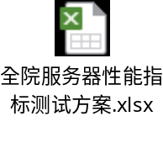
如果没有性能指标测试表，需要描述都测试了哪些性能指标
如果没有测试性能指标，需要描述为什么不需要测试性能指标

4.4.2 稳定性测试分析：
稳定性测试记录表：
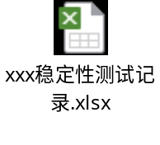
如果没有做稳定性测试，需要描述为什么不需要做稳定性测试

4.4.3 性能问题分析：
性能问题模块分析：重点分析性能测试部分，并说明落实结果
分析某个模块为什么性能问题多，为什么有些模块性能问题少，和原来的预期是否一致，是否存在性能风险
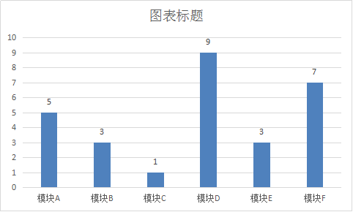

性能问题bug趋势：
和功能问题的bug趋势图用同一个模板，分析是否整体下降趋势，如果不是整体下降收敛趋势，需要说明原因
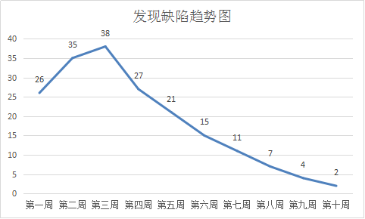

测试结论
- 综合以上分析得出版本是否能够发布，并说明理由。
比如：
- 缺陷明显收敛趋势，后期质量稳定
- 改动引发和漏测问题比例很低，并且无执行漏测

测试对象的整体质量：B
备注：
A：质量稳定，适合大规模使用。
B：存在少数非严重问题，但有规避措施，可以局部使用。
C：基本功能可用，但严重问题较多，不能发布。
D：基本功能不可用
测试结论是一个综合考虑的结果，通过对Bug的修复情况，测试覆盖情况等因素作出。

测试总结与改进建议
这里主要根据以上的数据从测试结果、测试过程统计，测试结论，以及各个团队在该项目中的协作进行整体的总结和评价，暴露项目中出现的问题，并积极提出改进的建议
比如：
- 开发打包不及时，打包后没有自测问题多
- 测试策略没做好，很多严重问题后期才发现

遗留问题风险分析
列出TOP10或TOP5的遗留问题：
问题ID | 问题标题 | 风险分析 | 规避措施
遗留问题详细信息参见附件《XXX遗留问题清单》
风险提示：所有的遗留问题，都必须是有规避措施或对客户影响较小的，否则会成为一个定时炸弹，随时会引起用户投诉。

附件
交付的测试工作产出
1.测试需求点
2.专项测试报告
3.遗留问题清单

